ইউরোকাপেরখেলাদেখতেএসে২০০০জনকরোনাআক্রান্ত
স্পোর্টস ডেস্ক প্রকাশিত: ০৬:০৯ পিএম, ০১ জুলাই ২০২১

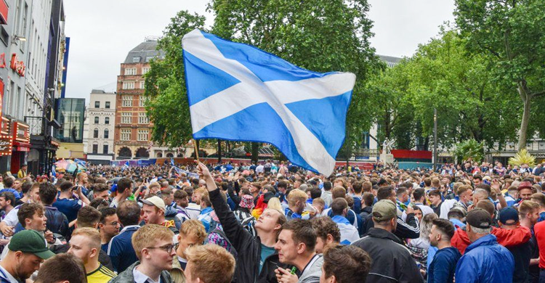
সারবিশ্বে বাতাসের গতিতে যেন ছড়িয়ে পড়ছে করোনার ডেল্টা ভ্যারিয়েন্ট। যেটাকে ইন্ডিয়ান ভ্যারিয়েন্টও বলা হচ্ছে। বিশ্বের প্রায় ১০০টি দেশে এর অস্তিত্ব পাওয়া গেছে। অথচ, এরই মধ্যে ইউরোপে চলমান ইউরো কাপে প্রায় প্রতিটি স্টেডিয়ামেই গ্যালারি ভর্তি দর্শক উপস্থিতি রেখেই টুর্নামেন্টের খেলা অনুষ্ঠিত হচ্ছে।
যার কুফল দেখা যাচ্ছে এখন। স্কটল্যান্ডের একটি রিপোর্টে রীতিমত আতঙ্ক ছড়িয়ে পড়েছে ইউরোপে। স্কটিশ একটি রিপোর্টে বলা হয়েছে, ১৯শে জুন ইউরোর গ্রুপ পর্বের ম্যাচ দেখতে, লন্ডনের বিখ্যাত স্টেডিয়াম ওয়েম্বলিতে ভিড় করেছিলেন স্কটল্যান্ডের সমর্থকরা।
সেখানে গ্রুপ ‘ডি’-এর ম্যাচে স্কটল্যান্ডের মুখোমুখি হয়েছিল ইংল্যান্ড। সেই ম্যাচ দেখতে গিয়ে স্কটিশ সমর্থকরা ওয়েম্বলির রাস্তায় ভিড় জমিয়েছিলেন। এরপর তারা যখন দেশে ফেরেন তাদের প্রায় ২০০০ জনের মধ্যে করোনার সংক্রমণ পাওয়া যায়। যা দেখে রীতিমতো ভীত স্কটল্যান্ড সরকার। তারা তড়িঘড়ি এই খবর ইংল্যান্ড সরকারকেও পাঠিয়ে দিয়েছে।
স্কটল্যান্ডের স্বাস্থ্য সংস্থা মারাত্মক তথ্য সামনে এনে জানিয়েছে, অন্তত ২০০০ স্কটিশ সমর্থক কোভিড-১৯ ভাইরাস নিয়েই লন্ডনের ওয়েম্বলিতে ইংল্যান্ডের বিরুদ্ধে খেলা দেখতে মাঠে এসেছিলেন। এর মধ্যে ৩৯৭জন উপস্থিত ছিলেন ওয়েম্বলির গ্যালারিতে। রিপোর্ট বিবিসির।
করোনার কারণে স্কটল্যান্ড কর্তৃপক্ষ মাত্র ২৬০০ টিকিট বিতরণ করেছিল তাদের দেশের সমর্থকদের মধ্যে। কিন্তু জানা যাচ্ছে, টিকিট না থাকার পরও প্রায় ১০ হাজার ফুটবল ভক্ত লন্ডনে হাজির হয়েছিল।
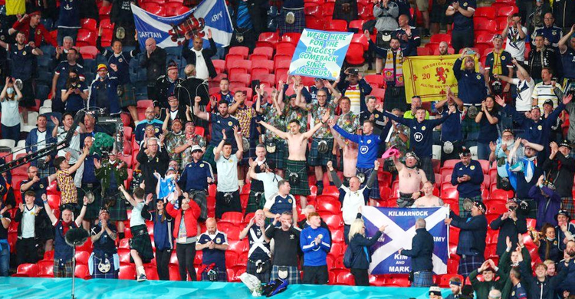
যারা সিটি সেন্টারে একত্রিত হয়ে জায়ান্ট স্ক্রিনেও খেলা দেখেছেন। রাস্তায় উৎসব করেছেন। অধিকাংশের মুখেই ছিল না মাস্ক। কোভিড-১৯ বিরাজমান অবস্থায় মানুষ যেন ফুটবলের আনন্দে সব কিছু ভুলেই গেছেন। ওয়েম্বলির এ ঘটনা প্রকাশ্যে আসতেই আতঙ্কে রয়েছেন ইউরোপের অন্য দেশের ফুটবলপ্রেমীরাও।
স্কটল্যান্ডের ন্যাশনাল ক্লিনিক্যাল ডিরেক্টর অধ্যাপক জ্যাসন লেইচ বলেন, ‘১১ জুন থেকে ৩২ হাজার মানুষের করোনা সনাক্ত করা হয়, যার মধ্যে ২০০০ জনই ইউরোর খেলা দেখতে যাওয়া।’
এ অবস্থায় আতঙ্ক ছড়িয়েছে ভারতীয় ক্রিকেট দলের মধ্যেও। কারণ, ২৯শে জুন ওয়েম্বলিতে ইংল্যান্ড এবং জার্মানির মধ্যকার দ্বিতীয় রাউন্ডের খেলা দেখতে উপস্থিত হয়েছিলেন ভারতীয় দলের উইকেটরক্ষক রিশাভ পান্ত। তিনিও ভিড়ের মধ্যে সবার সঙ্গে গ্যালারিতে বসে খেলা দেখেছেন।
সে ছবি তিনি নিজের সোশ্যাল মিডিয়ায় পোস্ট করেন। যেখানে দেখা যাচ্ছে রিশাভ পান্ত গ্যালারিতের বসে খেলা উপভোগ করছেন। এরপরেই আতঙ্ক ছড়ায় কোহলিদের মধ্যেও। আতঙ্কে রয়েছেন ভারতের অন্য ক্রিকেটাররাও।

